太空运矿挑战赛比赛规则
一．任务
太空运矿挑战赛用机器人模拟了未来世界中的自动驾驶汽车，将货物从仓库运往卸货码头的情景。要求比赛队伍搭建并编程完成全自主的机器人，实现巡线和卸载货物的功能。比赛场景如下图：
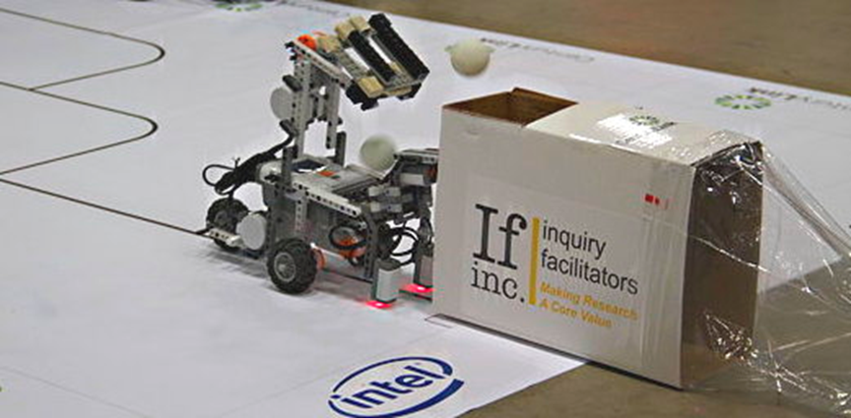
二．参赛队
1．参赛队规定：
每队一台机器人，每队有1-2名队员组成。
2．参赛队自备笔记本电脑。
3．参赛机器人的最大尺寸（长、宽）不得超过30cm*30cm，高度不限。其他如材料、型号等没有限制，但在机器人行进过程中不得对场地造成损坏。
4. 机器人必须使用传感器识别黑线并由程序控制巡线完成任务；
5．参赛机器人必须是在无人干预下自动控制，除启动外，任务的执行过程完全由机器人自动进行；
6.投球装置的材质、大小不限，为了在比赛中为机器人快速装载“货物”（乒乓球），参赛队伍可以设计自己的快速装球器。
三．场地、卸货塔和货物
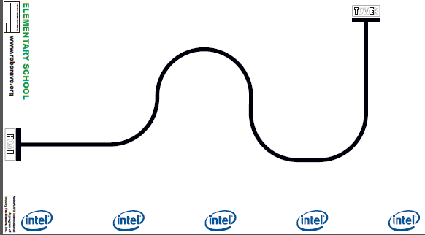
1．比赛场地在制作方面可能会与自己的练习场地不同，但这种差异是在规则允许范围之内，比赛均以现有场地情况为准；
2．场地材料为白色PVC亚光材料；场地宽度为76.2厘米（30英寸），长度为152.4厘米（60英寸）；每条黑线距离场地边缘至少有15.2厘米（6英寸）距离；所有转弯弧线的半径均为15.2厘米（6英寸）；卸货塔的高度为20.3厘米（8英寸），宽度为10.2厘米（4英寸），并在靠近黑线端的位置上方开有一个10.2厘米x10.2厘米的卸货口；
比赛中使用的货物为乒乓球，由赛事组织方提供。
四．比赛规则和得分
● 每轮比赛时间为3分钟；每组比赛两轮，取两轮相加总成绩为最终成绩；
● 比赛过程中如机器人正投影完全脱离黑线，则认为巡线失败机器将被要求重置到起点继续比赛；
● 令机器人巡线运送更多的乒乓球到卸货塔内，每个乒乓球分值为1分，可以运送多次。卸货完成后，机器人不需要自己巡线返回基地，可由参赛选手将机器人送回基地。
● 在比赛过程中允许选手触碰机器人，但一旦选手接触到机器人的任何部位，均要求将机器人送回基地继续比赛。这样做不会对已经得到的分数造成影响；
● 其他未尽事宜以比赛当日裁判员的规定为准。

